РЕСПУБЛИКА ТАТАРСТАН  ИСПОЛНИТЕЛЬНЫЙ КОМИТЕТ  БУИНСКОГО МУНИЦИПАЛЬНОГО РАЙОНА | 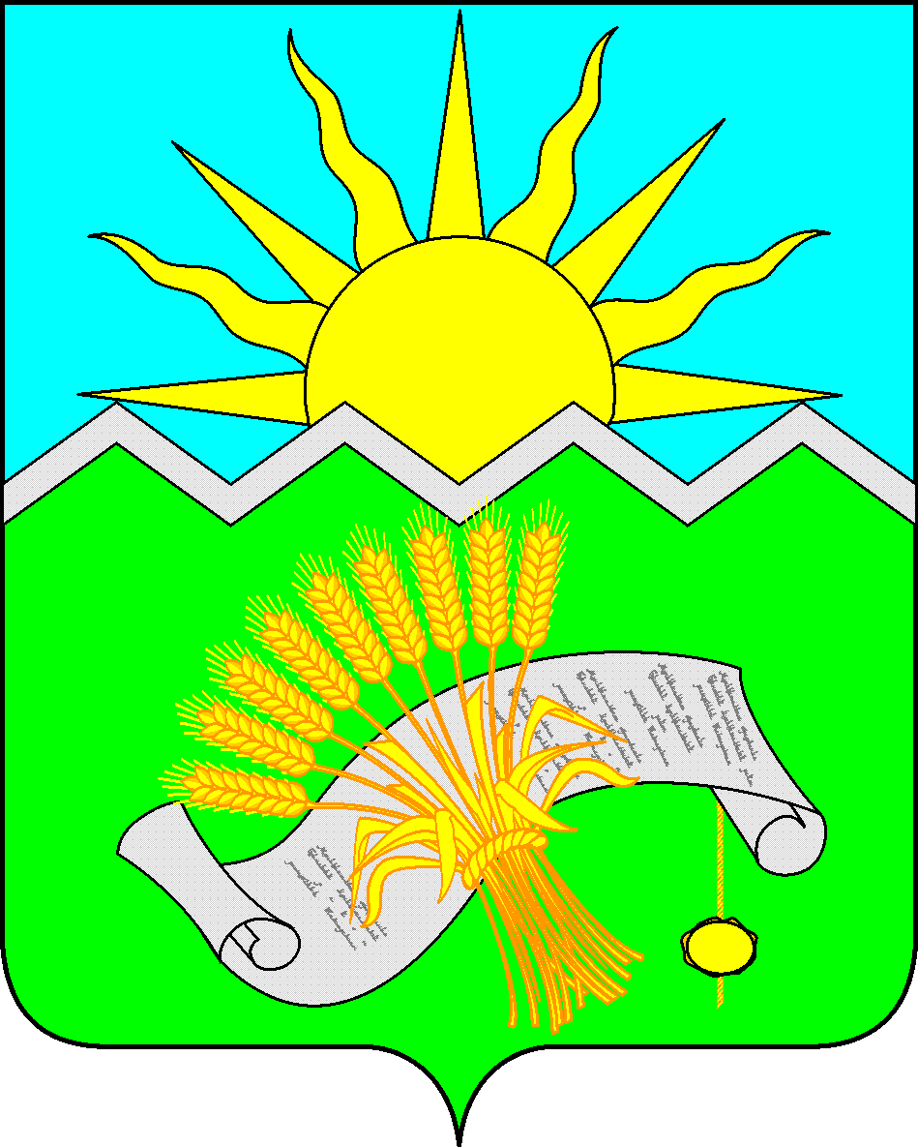 |  | ТАТАРСТАН РЕСПУБЛИКАСЫ  БУА МУНИЦИПАЛЬ РАЙОНЫ БАШКАРМА КОМИТЕТЫ
ПОСТАНОВЛЕНИЕ  г.Буинск  ___________________ |  | КАРАР  №____________
«О проведении августовской конференции
работников образования Буинского
муниципального района»

В целях организованного начала учебного года, определения приоритетных направлений развития системы образования Буинского муниципального района на 2018- 2019 учебный год Исполнительный комитет Буинского муниципального района
ПОСТАНОВЛЯЕТ:

1. Провести 15,16,17,20,22,23,24,27,29 августа секционные предметные заседания и 28 августа 2018 года пленарное заседание августовской конференции работников образования Буинского муниципального района.
2. Рекомендовать:
2.1. Заместителю руководителя Исполнительного комитета - начальнику МКУ «Управление образования Буинского муниципального района» (Ханбикову И.Ф.) разработать программу и организовать проведение районной августовской конференции.
2.2. Председателю финансово-бюджетной палаты Буинского муниципального района (Аглиуллин Р.Р.) выделить денежные средства для проведения конференции согласно смете.
2.3. Начальнику МКУ «Управление культуры Буинского муниципального района» (Гимранов Р.З.) предоставить помещение Центра культурного развития для проведения пленарного заседания августовской конференции 28 августа 2018 года.
2.4. Главному врачу МБУЗ «Буинская ЦРБ» (Самерханов Р.А.) организовать дежурство медицинского персонала в районном доме культуры 28 августа 2018 года.
2.5. Начальнику отдела МВД России по Буинскому району (Егоров Р.М.) обеспечить общественный правопорядок и организовать дежурство сотрудников полиции в районном доме культуры 28 августа 2018 года.
2.6. Директору филиала ОАО “Сетевая компания” Буинские электрические сети (Зиганшин А.Г.) обеспечить бесперебойное электроснабжение районного дома культуры 28 августа 2018 года.
2.7. Начальнику Пожарной части №111 ФКГУ ФПС России по Республике Татарстан в Буинском муниципальном районе (Шарафутдинов Р.А.) обеспечить противопожарную безопасность в ходе проведения конференции.
2.8. Контроль над исполнением данного постановления возложить на заместителя руководителя Исполнительного комитета Буинского муниципального района по социальным вопросам Садретдинову Л.Н.

Руководитель Исполнительного комитета
Буинского муниципального района Р.Р.Камартдинов

